INDICAÇÃO Nº 283/2017

ASSUNTO: Solicito ao Sr. Prefeito Municipal para que realize corte e poda de árvores na rua Juvenal Medeiros no bairro Centenário, como se especifica.

Senhor Presidente:

INDICO ao Sr. Prefeito Municipal, nos termos regimentais, que se designe S. Excelência. Determinar ao setor competente da Administração, que providencie a retirada de uma árvore e poda de outras duas, localizadas na rua Juvenal Medeiros em frente aos números 147 e 157 no bairro Centenário.
Essa solicitação se justifica tendo em vista que uma árvore, está com o tronco oco devido a proliferação de cupins, com o período de chuva, corre o risco de esta vir a cair em cima das casas ou veículos, causando transtorno aos moradores do bairro.

Outras duas árvores necessitam de poda uma vez que já faz muito tempo que não são podadas e as mesmas estão levantando a fiação. Fotos em anexo.

SALA DAS SESSÕES, 17 de fevereiro de 2017

JOSÉ ROBERTO FEITOSA
Vereador - DEM
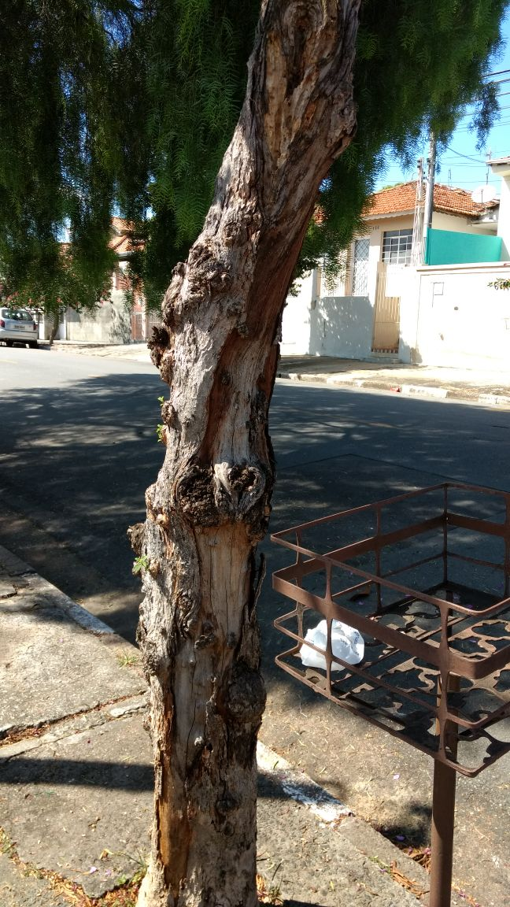
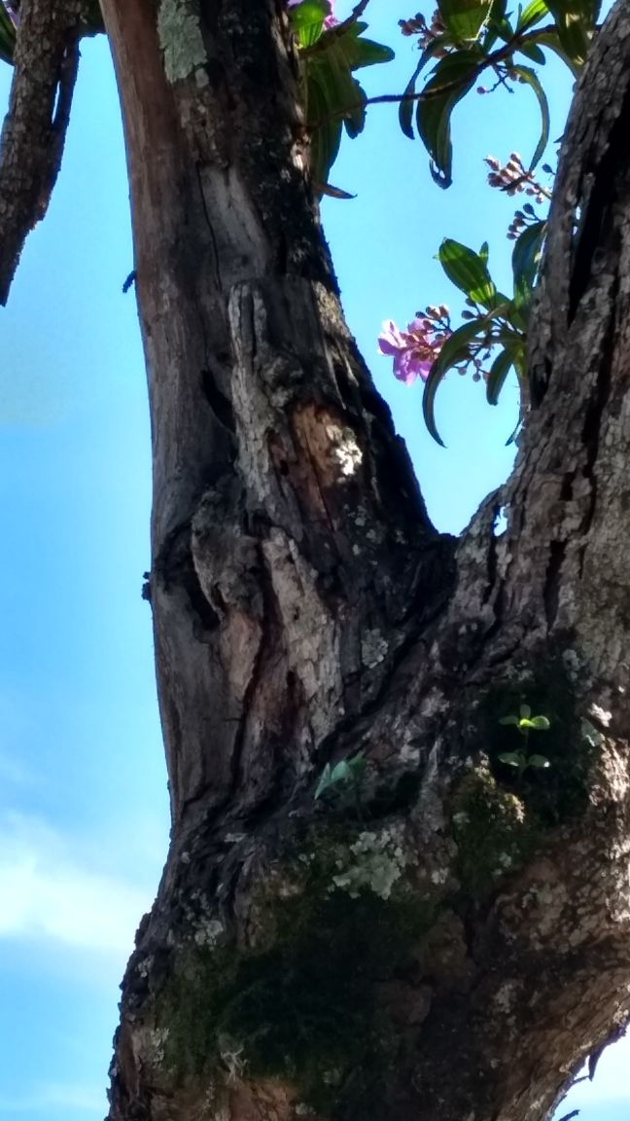
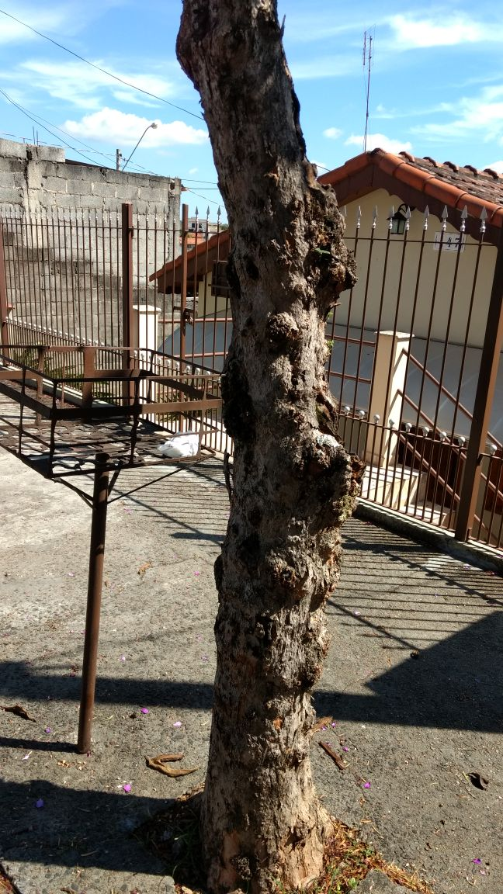
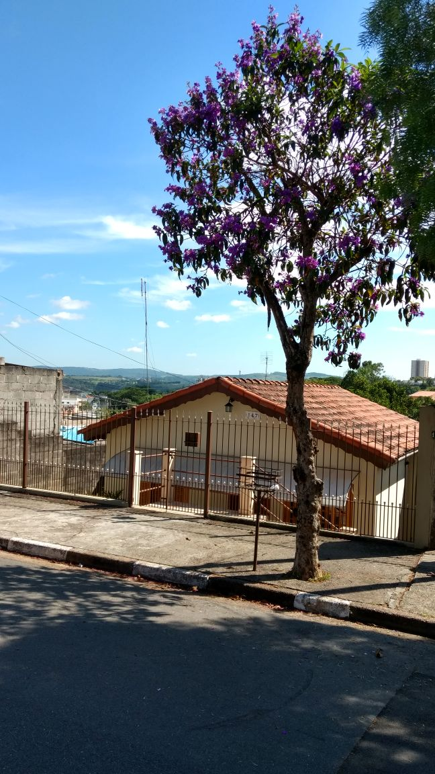
Árvore com tronco podre com manifestação de cupins
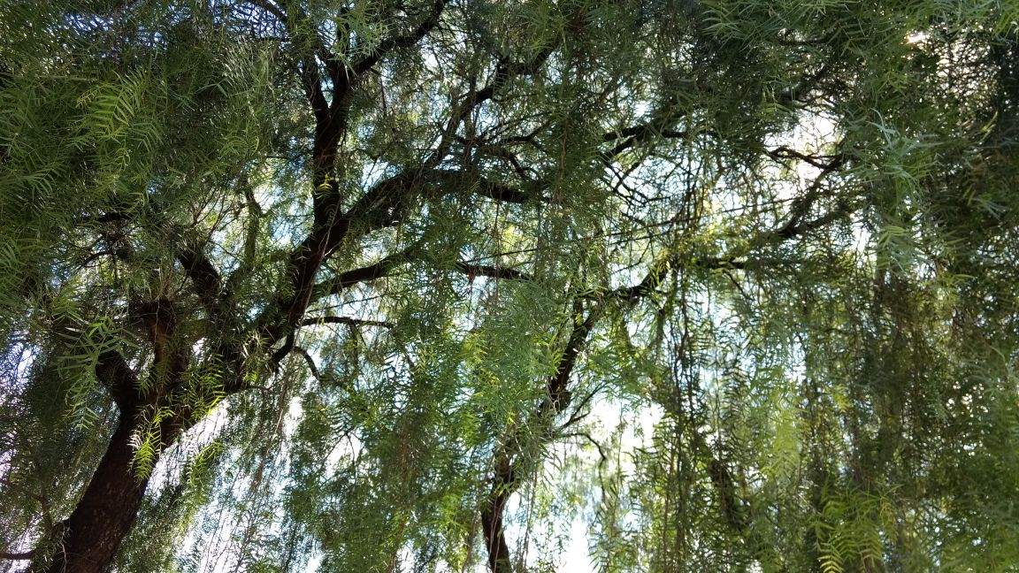
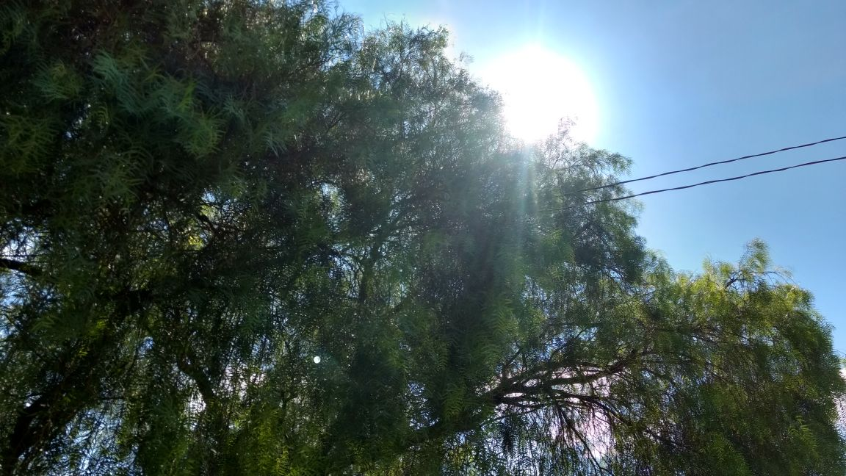
Galhos forçando a fiação devido ao longo tempo sem poda.

